

Розничные и специальные цены по продукции ILUUM

Регулируемые палки для скандинавской ходьбы

Артикул | Наименование | Специальная цена | Розничная цена
POAD-001 | Палки регулируемые черные Черные / QL ручка / темляк L-XL | 1200 | 1890
POAD-002 | Палки регулируемые черные Черные / QL ручка / темляк S-M | 1200 | 1890

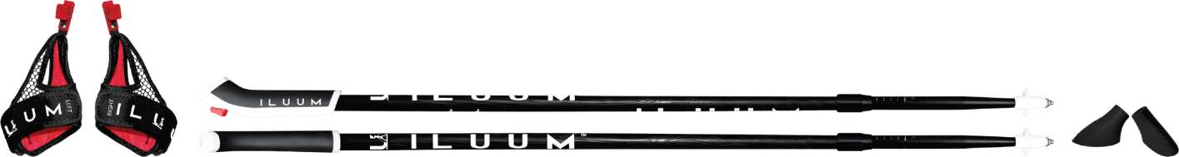
POAD-011 | Палки регулируемые черные Красные / QL ручка / темляк L-XL | 1200 | 1890
POAD-012 | Палки регулируемые черные Красные / QL ручка / темляк S-M | 1200 | 1890
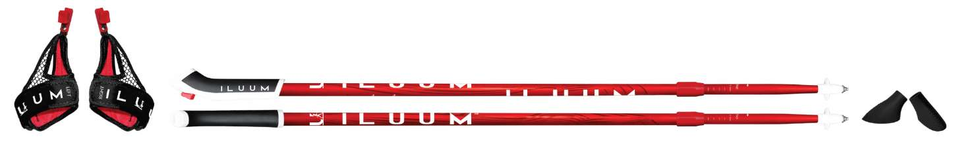

POAD-021 | Палки регулируемые черные Серебро / QL ручка / темляк L-XL | 1200 | 1890
POAD-022 | Палки регулируемые черные Серебро / QL ручка / темляк S-M | 1200 | 1890

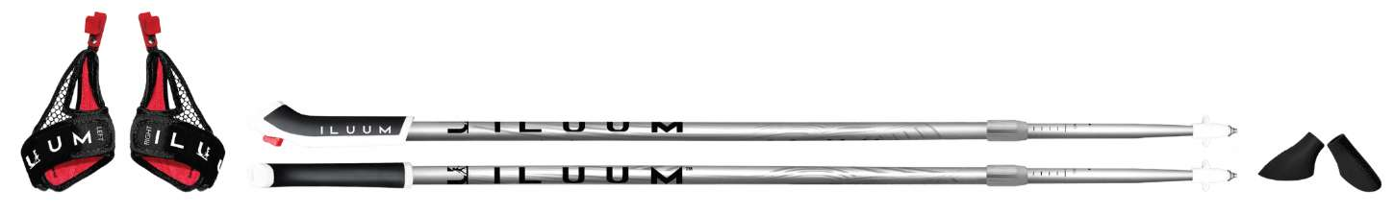


Комплектующие товары
Артикул | Наименование | Специальная цена | Розничная цена
PAW-010 | Насадки для ходьбы по асфальту, черные | 220 | 320
PAW-011 | Насадки для ходьбы по асфальту, красные | 250 | 360

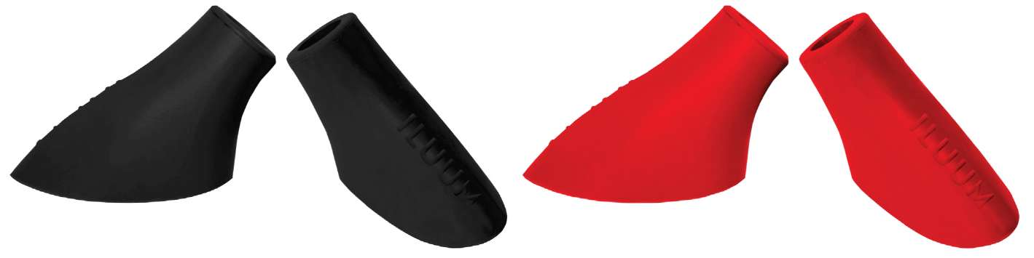

Артикул | Наименование | Специальная цена | Розничная цена
BASKET-010 | Сменные наконечники Белые | 350 | 530

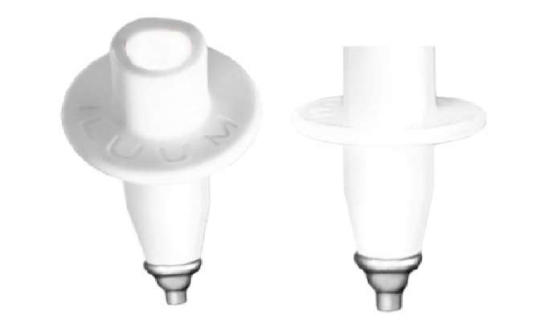


Original темляки с отстегивающимся контактом
Артикул | Наименование | Специальная цена | Розничная цена
STRAP-1001 | Orginal темляки, красные / L-XL | 350 | 530
STRAP-1002 | Orginal темляки, синие / L-XL | 350 | 530
STRAP-1003 | Orginal темляки, серые / L-XL | 350 | 530
STRAP-1006 | Orginal темляки, красные / S-M | 350 | 530
STRAP-1007 | Orginal темляки, синие / S-M | 350 | 530
STRAP-1008 | Orginal темляки, серые / S-M | 350 | 530

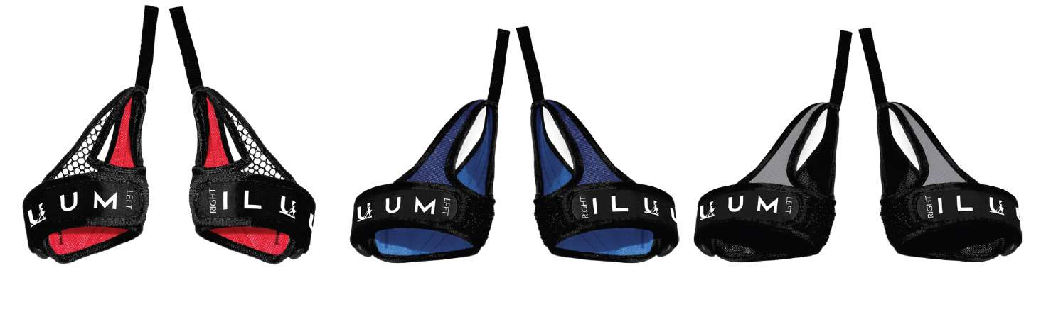

Original QL темляки
Артикул | Наименование | Специальная цена | Розничная цена
STRAP-1011 | Orginal QL темляки, красные / L-XL | 480 | 720
STRAP-1012 | Orginal QL темляки, синие / L-XL | 480 | 720
STRAP-1013 | Orginal QL темляки, серые / L-XL | 480 | 720
STRAP-1016 | Orginal QL темляки, красные / S-M | 480 | 720
STRAP-1017 | Orginal QL темляки, синие / S-M | 480 | 720
STRAP-1018 | Orginal QL темляки, серые / S-M | 480 | 720

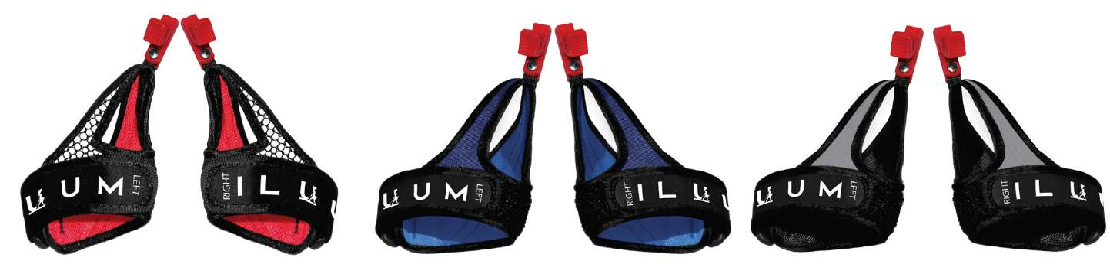

Unifit QL темляки
Артикул | Наименование | Специальная цена | Розничная цена
STRAP-1051 | Unifit QL темляки, красные / размер: UNIFIT | 480 | 720
STRAP-1052 | Unifit QL темляки, синие / размер: UNIFIT | 480 | 720
STRAP-1053 | Unifit QL темляки, черные / размер: UNIFIT | 480 | 720

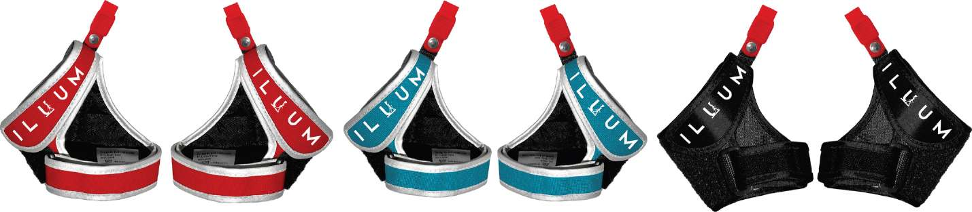

Тренерская сумка для 25 пар палок
Артикул | Наименование | Специальная цена | Розничная цена
BAG-101 | Тренерская сумка черная, 145 см
BAG-102 | Тренерская сумка черная, 100 см
BAG-103 | Тренерская сумка красная, 145 см
BAG-104 | Тренерская сумка красная, 100 см

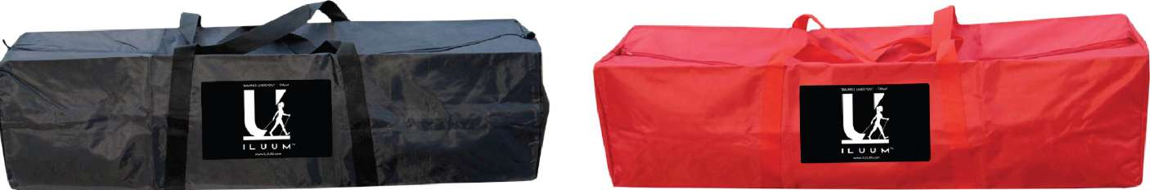

Учебное пособие по скандинавской ходьбе N1
Артикул | Наименование | Специальная цена | Розничная цена
N1 | Учебное пособие по скандинавской ходьбе N1 (книга+электронные материалы) | 250 | 380


Генеральный директор ООО «Русская школа скандинавской ходьбы» Карпова И.Б.

